СООБЩЕНИЕ от 17.02.2021 № СЗ-832
О ЗАИНТЕРЕСОВАННОСТИ В ПРОВЕДЕНИИ ПРОЦЕДУРЫ ЗАКУПКИ В ОТКРЫТОЙ ФОРМЕ НА ПРАВО ЗАКЛЮЧИТЬ ДОГОВОР НА оказание услуг:
комплексное организационно-техническое обеспечение
командировок работников АО «КБ «Луч»

АО «КБ «Луч» сообщает о своей заинтересованности в проведении процедуры закупки в открытой форме на право заключить договор на оказание услуг: комплексное организационно-техническое обеспечение командировок работников АО «КБ «Луч», в установленном Единым положением о закупке Государственной корпорации «Ростех» (утв. Наблюдательным советом Государственной корпорации «Ростех», протокол от «18» марта 2015 г. №2).
Указанное сообщение не является публичной офертой.
АО «КБ «Луч» просит всех заинтересованных лиц представить свои предложения по стоимости предмета закупки в соответствии с требованиями к продукции, сведениями о месте, сроках поставки продукции, порядке оплаты за продукцию с учетом требований к участникам закупки (Приложение 1) и по форме (Приложение 2) направить их в письменном или в электронном виде (наличие электронно-цифровой подписи необязательно) (далее – Предложения).
АО «КБ «Луч» информирует, что направленные в адрес заказчика Предложения не будут рассматриваться в качестве заявки на участие в процедуре закупки или оферты на заключение договора, и не дают в дальнейшем каких-либо преимуществ для лиц, подавших указанные Предложения.
АО «КБ «Луч» сообщает всем заинтересованным лицам, что не будут учитываться Предложения:
1) полученные по окончании установленного срока подачи Предложений;
2) полученные от лиц, сведения о которых включены в реестр недобросовестных поставщиков, согласно Федеральному закону от 18.07.2011 № 223-ФЗ «О закупках товаров, работ, услуг отдельными видами юридических лиц» и/ или Федеральному закону от 05.04.2013 № 44-ФЗ «О контрактной системе в сфере закупок товаров, работ, услуг для обеспечения государственных и муниципальных нужд», в Реестр недобросовестных поставщиков Корпорации;
3) полученные из анонимных источников;
4) полученные от лиц, с которыми ранее заказчиком были заключены договоры/контракты, в ходе исполнения которых заказчиком были выявлены факты неисполнения (ненадлежащего исполнения) обязательств с применением к поставщику (подрядчику, исполнителю) неустойки и / или заказчиком было инициировано расторжение договора/контракта в одностороннем порядке в связи с неисполнением (ненадлежащим исполнением) поставщиком (подрядчиком, исполнителем) своих обязательств по договору;
5) оформленные с нарушением требований, установленных настоящим сообщением, в том числе, но не исключительно:
а) не содержащие цену за единицу продукции;
б) имеющие внутренние противоречия, арифметические ошибки, расхождения, свидетельствующие о возможности двусмысленного толкования представленного предложения;
в) не подписанные (для Предложений, предоставляемых на бумажном носителе) или сканированные копии неподписанных документов (для Предложений, предоставляемых по электронной почте);
г) не соответствующие установленным заказчиком, организатором закупки требованиям к закупаемой продукции, к участникам закупки.
Рассмотрение заказчиком поступивших Предложений не предполагает какого-либо информирования (в т.ч. публичного) лиц, подавших такие Предложения и иных лиц о результатах рассмотрения.
По результатам рассмотрения Предложений заключение договора не осуществляется.
Предложения принимаются по адресу: АО «КБ «Луч», 152920, Ярославская область, г. Рыбинск, бульвар Победы, д. 25, тел.: (4855) 28-58-36 доб. 4-23, факс (4855) 28-58-35, е-mail: enk@kb-lutch.ru, Комиссарова Екатерина Николаевна, начальник отдела по организации и планированию закупочной деятельности.
Срок подачи Предложений: до 24 февраля 2021 года.

Приложения:
1. техническое задание;
2. форма ответа с предоставлением ценовой информации.

С уважением,

Начальник отдела по организации и планированию закупочной деятельности
Комиссарова Екатерина Николаевна +906-527-37-90
(Ф.И.О., должность, контактный телефон)

/Е.Н. Комиссарова/

(подпись/расшифровка подписи)

Исполнитель:
специалист отдела по организации и планированию
закупочной деятельности
И.Н. Денисова
тел.: (4855) 28-58-36 доб. 4-24
Приложение № 1
к сообщению о заинтересованности от 17.02.2021 № СЗ-832

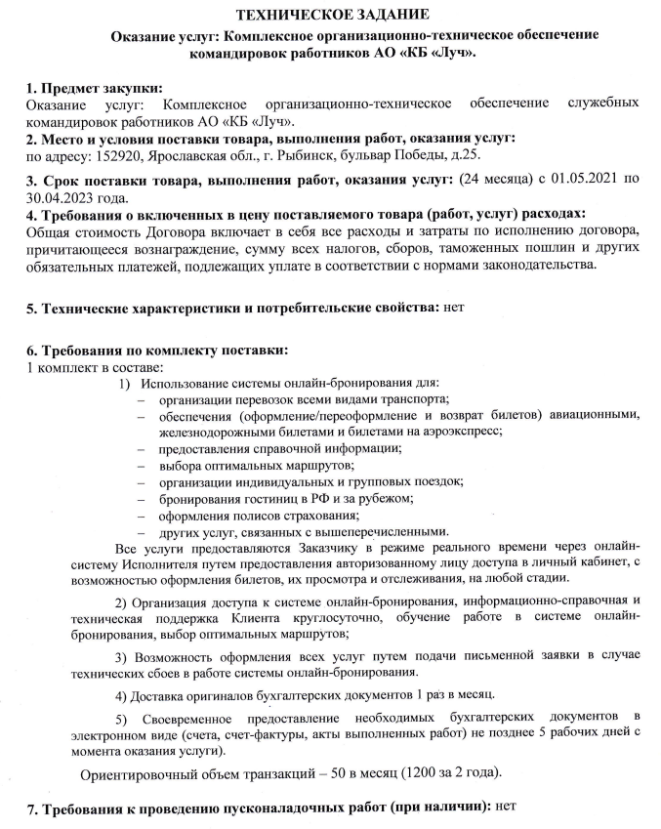

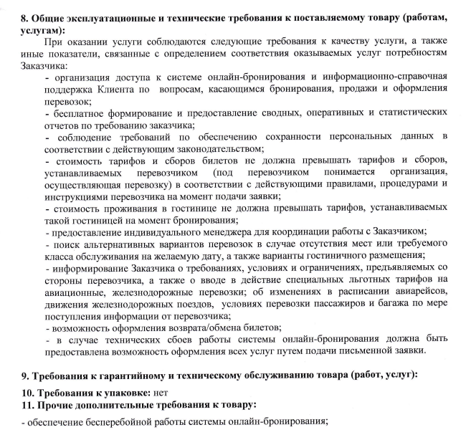

Приложение № 2
к сообщению о заинтересованности от 17.02.2021 № СЗ-832

_________________ [указать полное наименование юридического лица с указанием организационно-правовой формы, адреса места регистрации (для юридического лица), Ф.И.О., адрес регистрации (для физического лица), ИНН, ОГРН (для юридического лица), контактные данные] в ответ на ваше сообщение о заинтересованности от 17.02.2021 № СЗ-832 сообщает запрошенную ценовую информацию по состоянию на [указать дату, на которую действительна ценовая информация].

№ п/п | Наименование каждой единицы товара, работы, услуги | Ед. изм. | Кол-во в ед. изм. | Цена за ед. изм., руб. | Ставка НДС, % | Итого за указанное количество с НДС, руб. | Примечания
1.
2.
…
 | ИТОГО | х | х | х | х

Приемка:
Срок поставки:
Гарантийные обязательства:

_______________________________________
(Ф.И.О., должность, контактный телефон)
_______________/______________________/
(подпись/расшифровка подписи)

Исполнитель: _____________________-
(контактный телефон исполнителя)

